Поточный ввод (плагин GEDKeeper)

# Общее описание программы и особенностей работы

Плагин «Поточный ввод» предназначен для быстрого и упрощенного ввода данных, специфичных для российских Метрических книг и Ревизских сказок.

Идея в том, чтобы вместо использования большого количества отдельных диалогов для редактирования персон, семей, событий и источников, вводить данные в одном месте, в поля унифицированного блока, при этом по кнопке «Добавить» данные автоматически попадают в разные записи и структуры базы данных и сразу получают все нужные взаимосвязи. После чего все поля этого блока очищаются и готовы к вводу следующей порции данных.

Важная особенность всех трех режимов ввода данных в этом блоке: данные вводятся раздельными порциями, по одной за раз.

* В простом режиме ввода это один человек.
* При вводе данных метрической книги: данные о рождении или смерти одного человека, или о браке пары (родителей или крестных можно указывать в обоих случаях только относительно основного лица).
* При вводе данных ревизской сказки, подразумевается, что вводятся данные по одной семье / одному двору. При этом есть основное лицо, хозяин двора, и прочие члены его семьи. В случае, если во дворе проживает несколько семей братьев, без их отца и матери – следует ввести «условное лицо», например, их отца, чтобы была «точка отсчета».

***Внимание***: *этот блок экспериментальный, развитие приостановлено, поэтому могут встречаться недоработки, неучтенные особенности и ошибки*.

***Внимание****: при вводе данных, в силу предыдущего пункта, не предусмотрена возможность отката изменений, поэтому если блок программы не может справится с обработкой данных и возникает ошибка – в базу данных попадут ошибочные или фрагментарные данные*.

# Ввод данных в простом режиме

Данный режим предназначен для скоростного ввода данных людей из каких-либо не структурированных бумажных или электронных источников.

Это самый простой режим, который не принимает ничего кроме самой базовой информации о человеке: ФИО, пол, дата/место рождения, дата/место смерти и какая-то текстовая заметка о человеке.

Блок может быть полезен при обработке электронных Книг Памяти, сайтов, каких-либо списков или изданий. Как правило в таких источниках нет упоминаний семьи или других членов семьи, информация ненадежна или фрагментарна, а потому нужно просто переносить нужных людей из источника в базу данных, не затрачивая на это значительных сил.

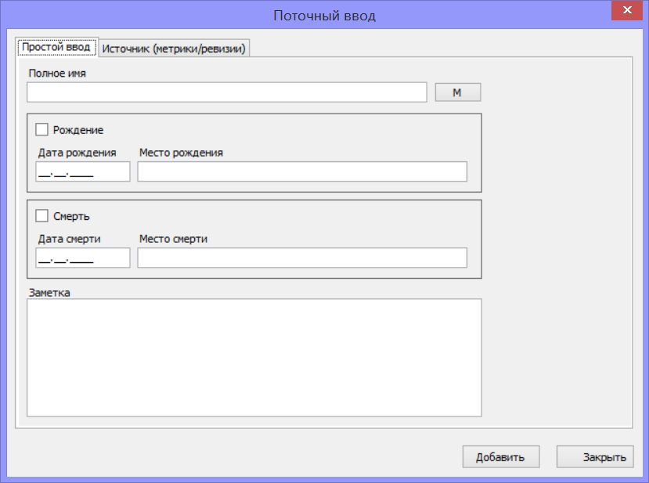

Рис. 1. Простой поточный ввод данных

В поле «Полное имя» нужно вводить данные по форме «Фамилия Имя Отчество». При этом регистр и порядок больших/маленьких букв не важен – программа автоматически преобразует данные к указанной форме. Важен только порядок. Если фамилия, или имя, или отчество не известны – вместо них нужно вписать «?» или «неизвестно» или еще что-либо на своё усмотрение. Если будет задано не ФИО, а «Имя Отчество Фамилия» - в этом случае в персональную запись программа ошибочно впишет Имя вместо Фамилии.

# Ввод данных из источников (МК/РС)

При вводе данных из метрических книг и ревизских сказок есть следующие общие особенности:

1. Необходимо ввести название источника в поле «Источник». Это может название архивного дела или собственная произвольная форма именования книги. Если источник уже перед этим обрабатывался, название можно выбрать из выпадающего списка. Если это новый источник – достаточно ввести его название, при обработке данных по кнопке «Добавить», источник будет добавлен в соответствующий справочник.
2. Можно, но не обязательно, указать лист/страницу из источника, на которых указана информация.
3. Обязательно нужно указать год источника, т.к. относительно него автоматически рассчитываются годы событий исходя из вводимого возраста человека.

При вводе данных из обоих типов источников есть важное особое понятие, введенное для правильной работы программы: «Лицо». Если посмотреть в табличку в нижней части окна ввода данных, можно увидеть столбец «Связь», в котором можно выбирать ряд значений из выпадающего списка (Лицо, Отец, Мать, Крестный, Супруг(а), Ребенок). «Лицо» - это тот человек, от которого начинается отсчет вводимых данных. Особенности и ограничения типов связей детальнее указаны в конкретных разделах ниже.

При вводе данных из метрических книг и ревизских сказок, можно обратить внимание, что нигде нет выбора пола вводимых лиц. Это сделано потому, что при нажатии на кнопку «Добавить», программа попытается автоматически по имени и отчеству указанных людей определить их пол. Если это не удастся – программа предоставит возможность выбора. Данный режим автоматически пополняемый, т.е. по мере ввода различных имен и отчеств программа постоянно запоминает сочетания и пол, поэтому со временем вопросы к пользователю сокращаются (при установке программа имеет пустой справочник имен).

# Ввод данных метрической книги

В дополнение к вышеописанным особенностям, при вводе данных метрической книги необходимо заполнять два поля:

1. «Дата события» заполняется для событий рождения, смерти и брака.
2. «Тип» указывает на то, какое именно событие из МК будет вводится.

Эти поля доступны для ввода только в режиме метрической книги. В режиме ревизской сказки они заблокированы.

Если вводятся данные из метрической книги о рождении или смерти, тип связи «Лицо» – это тот человек, кто родился или умер. Если вводятся данных из МК о браке, то первый человек должен иметь тип связи «Лицо», второй соответственно тип «Супруг(а)» (кто будет первым – мужчина или женщина, значения не имеет).

Нужно учитывать, что в настоящее время невозможно корректно обрабатывать данные для родителей мужа и жены при вводе данных о браке из МК. Точнее, родителей можно указать только для того супруга, у которого указан тип связи «Лицо».

Пример заполнения данных для записи о рождении человека согласно МК можно увидеть ниже на рис.2.

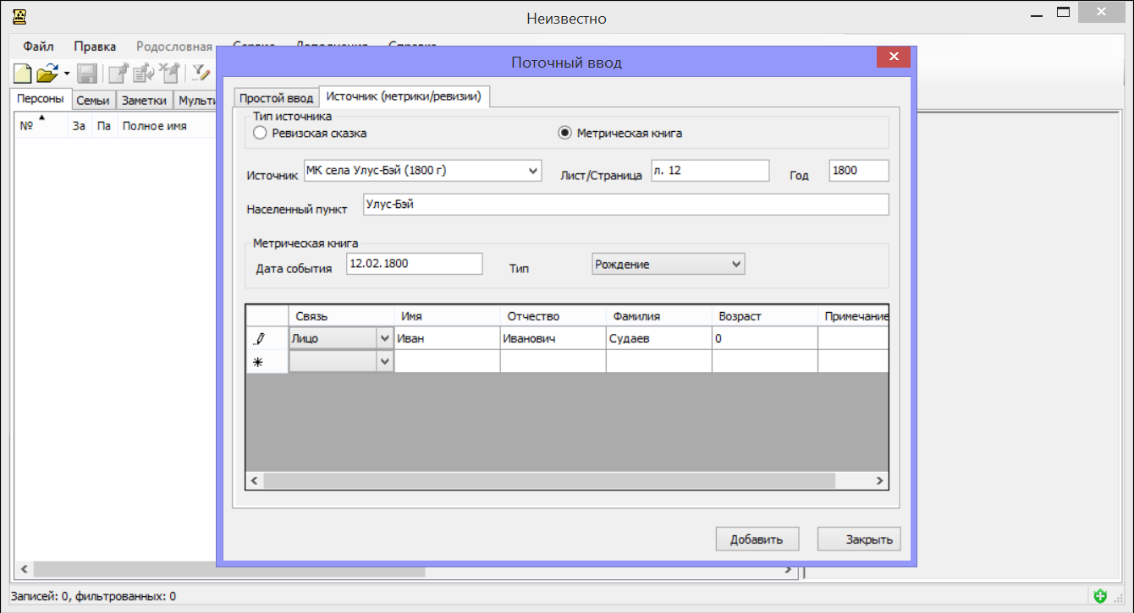

Рис. 2. Пример заполнения одной записи о рождении человека по метрической книге

Результат выполнения добавления в базу данных показан на рис.3. Можно увидеть, что был добавлен указанный человек, у него автоматически определен пол, прописаны местожительство на момент рождения, событие рождения, а также ссылка на источник и страницу источника.

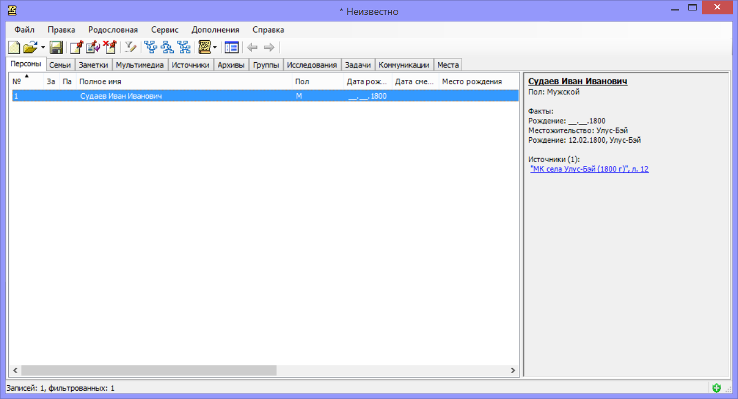

Рис. 3. Пример результата при вводе данных о рождении одного человека по МК

Ниже показан пример заполнения полей и результат при добавлении данных о браке, рис. 4-5.

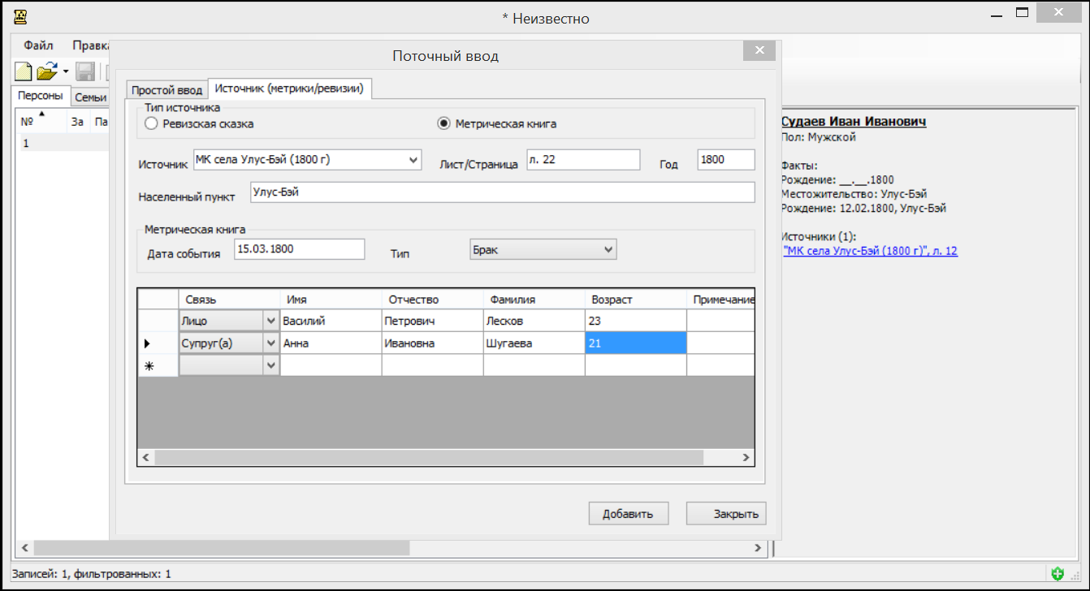

Рис. 4. Пример заполнения одной записи о браке по метрической книге

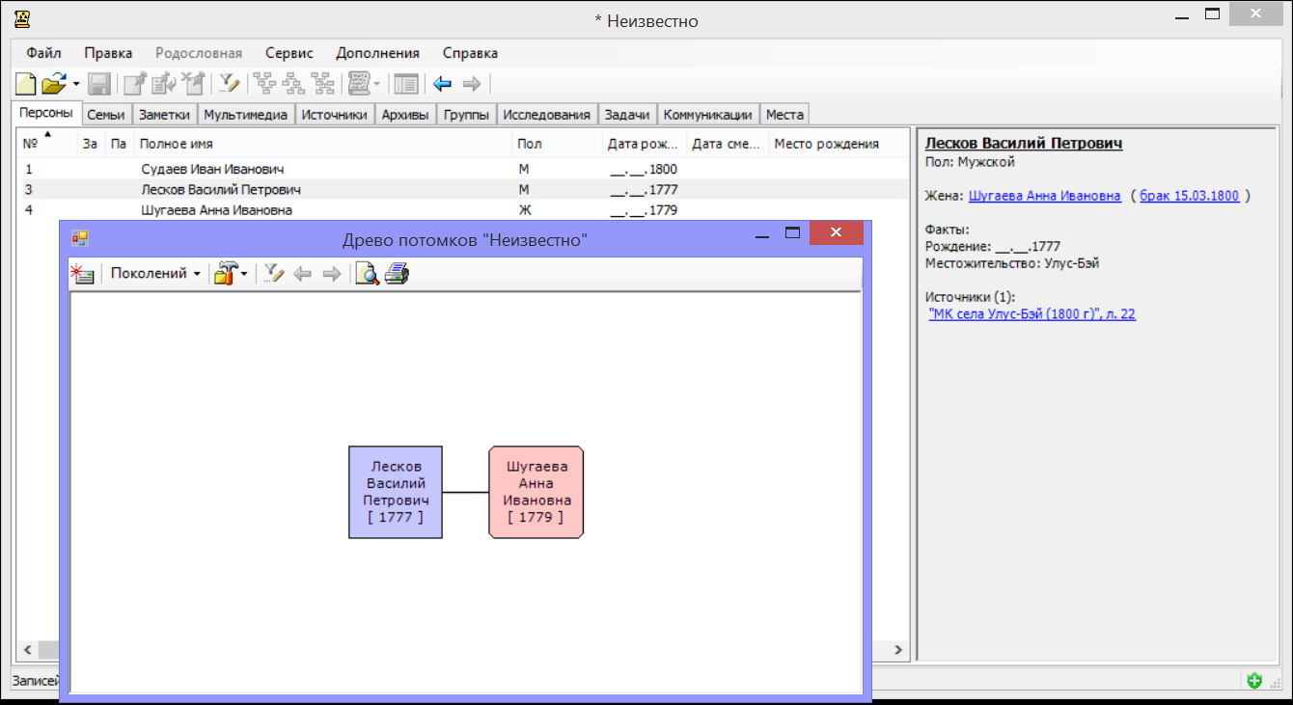

Рис. 5. Пример результата при вводе данных о браке по метрической книге

# Ввод данных ревизской сказки

Если вводятся данные ревизской сказки – то тип связи «Лицо» - это тип связи для хозяина двора, относительно которого учитываются данные его родителей, супруги и детей.

В настоящее время невозможно обрабатывать данные о родителях супруга при вводе данных о семье из ревизской сказки. А также невозможно вводить данные о внуках или правнуках центрального лица. Данные ограничения связаны с тем, что для ввода таких данных нужно создать способ для гибкого и легкого указания взаимосвязей между персонами в семье, пока такой способ придумать не удалось (это значительно сокращает применимость данного способа ввода данных).

На рис. 6-7 можно увидеть пример заполнения полей и результат при вводе данных о семье из ревизской сказки.

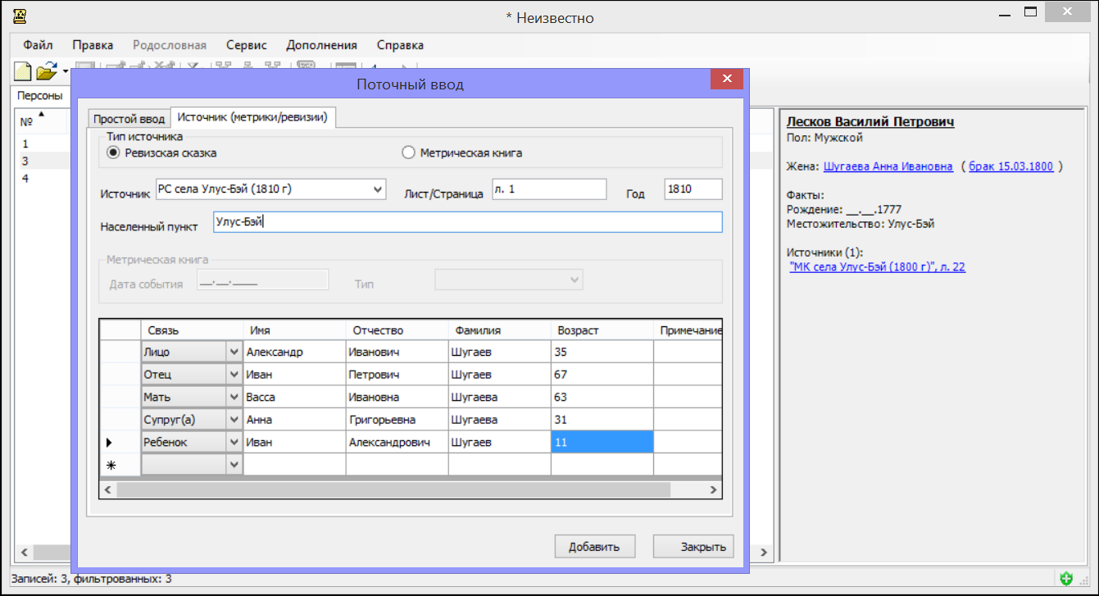

Рис. 6. Пример заполнения полей при вводе данных о дворе по ревизской сказке

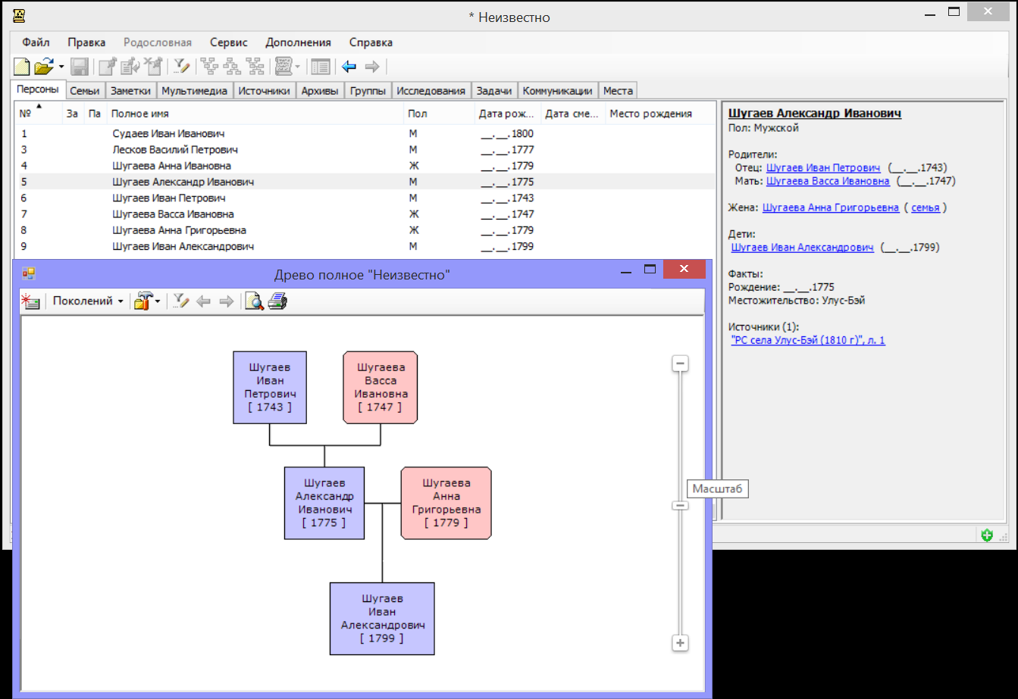

Рис. 7. Пример результата при вводе данных о дворе по ревизской сказке